**Instalando o Script site de classificados.**

**=====================================**

**Testado 100% funcionando em servidor web online, Linux com cPanel e php 5.6**

**Caso não tenha servidor compatível, e deseje contratar um com altíssima qualidade uptime 99,9% - Acesse; https://hostgbi.com.br**

**===============================================**

Primeiro, vamos criar um banco de dados que será usado pelo site .

- Para isso acesse o assistente de banco de dados mysql.

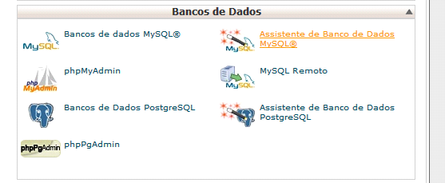

-Agora coloque o nome que você quer para o banco de dados e clique em próximo passo.

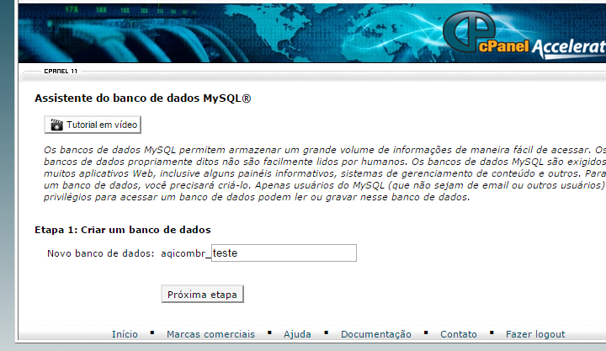

-Próximo passo é criar o usuário , então insira o nome de usuário e senha e clique em criar usuário.

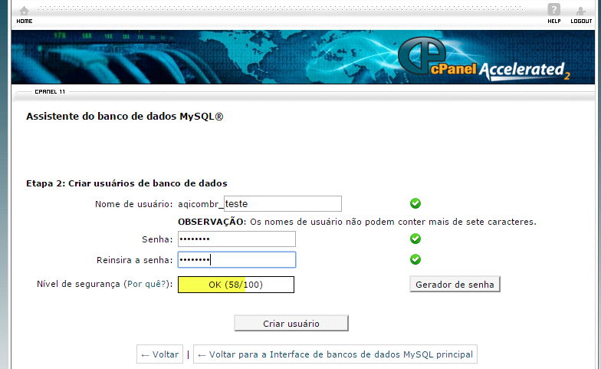

**-**Agora iremos dar a esse usuário todos os privilégios , e clicar em Fazer alterações.

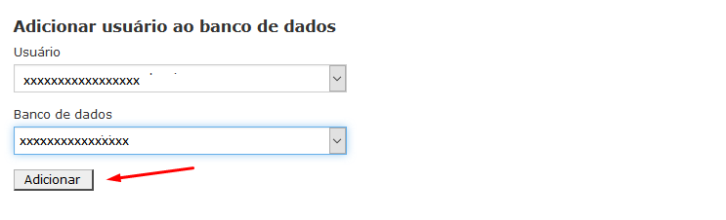

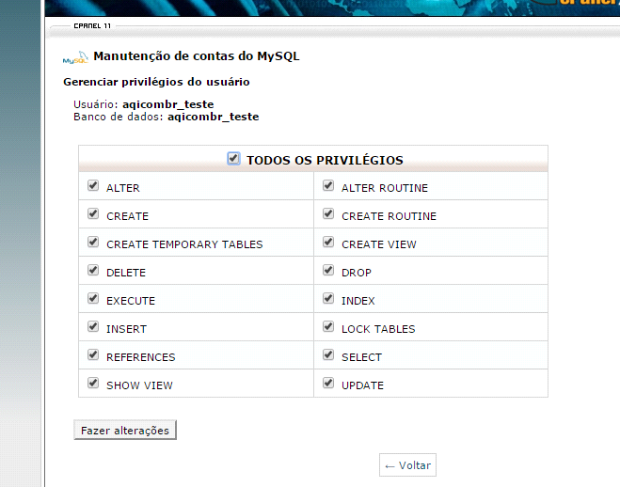

**Pronto ,** o banco de dados e o usuário foram criados .

O próximo passo é enviar os arquivos do site para seu domínio raiz, ou uma pasta no servidor da sua hospedagem, e para isso iremos acessar no cpanel o gerenciador de arquivos

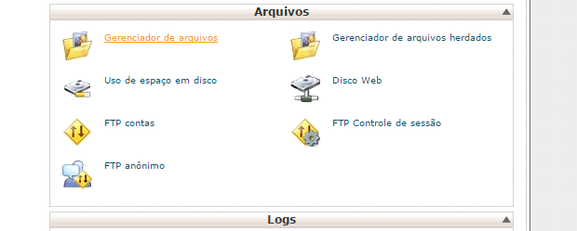

Agora dentro da pasta do domínio iremos fazer o upload do arquivo upload.zip que esta dentro do pacote de arquivos do site que você baixou.

Para isso clique em carregar

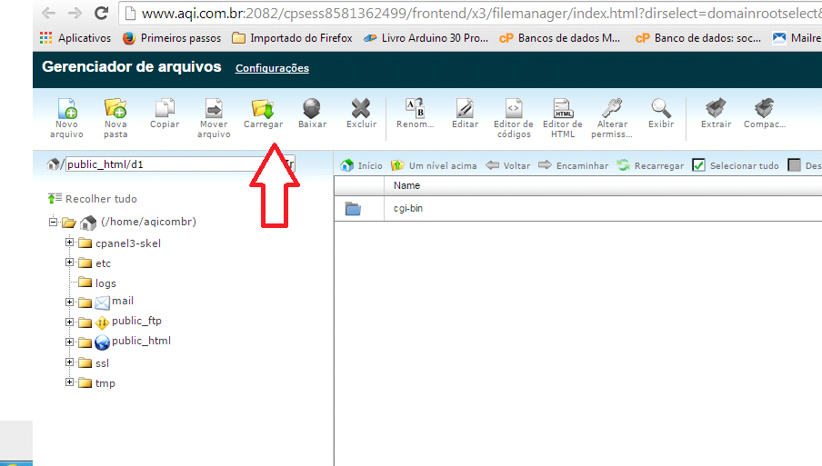

Agora escolha o arquivo upload.zip no pacote de arquivos do Script

Selecione o arquivo upload.zip que está em seu computador como mostra a imagem abaixo, e clique em abrir , e aguarde concluir o upload

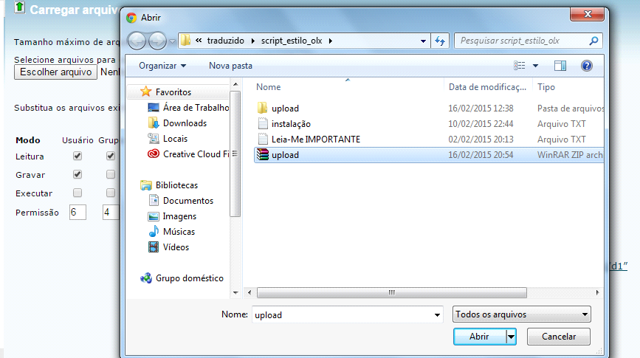

Agora iremos descompactar o arquivo , para isso selecione o arquivo upload que já está no servidor e clique em Extrair

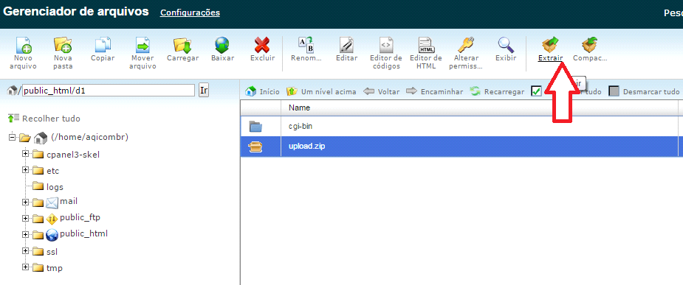

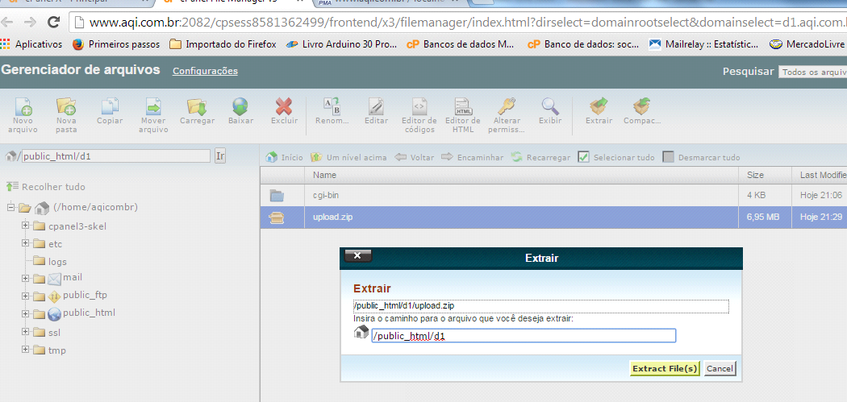

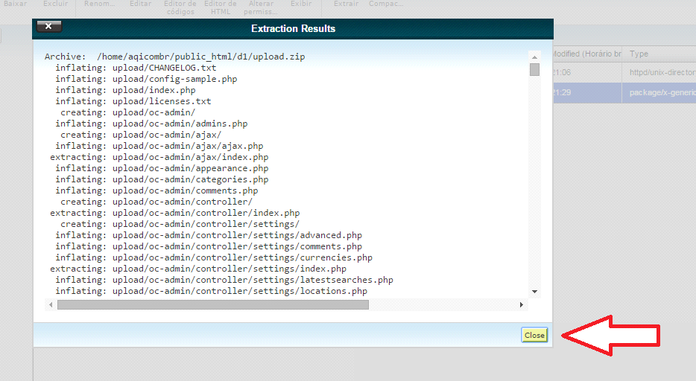

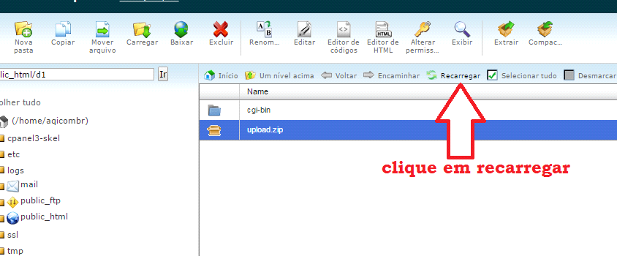

**Pronto ,** o arquivo está descompactado ,

Todos os arquivos já estão dentro da pasta public_html , do seu domínio raiz, se você estiver instalando em um sub-diretório ou sub-dominio , arraste para dentro da pasta com o nome do sub-diretório

=============================================================================

Abra o navegador e acesse seu site, seudominio.com.br/, ou seudominio.com.br/classificados/ caso tenha instalado em uma pasta (diretório) . A instalação começará automaticamente, é só seguir com os procedimentos solicitados.

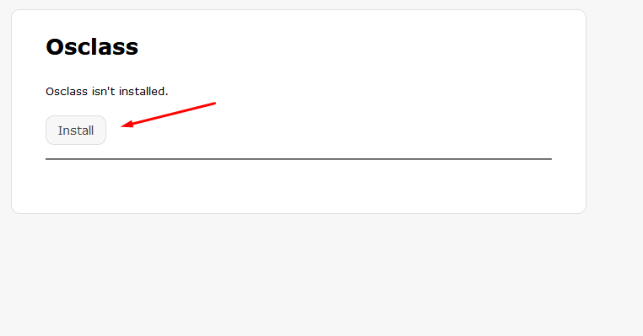

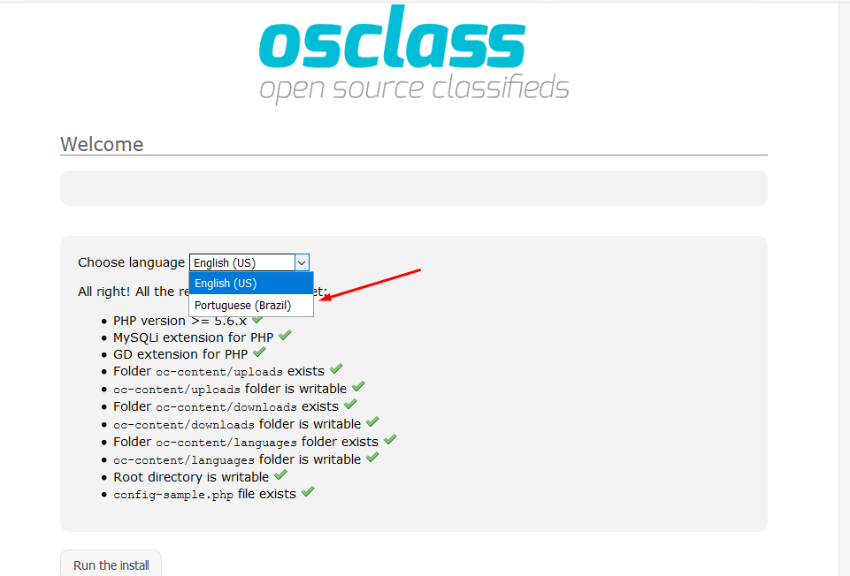

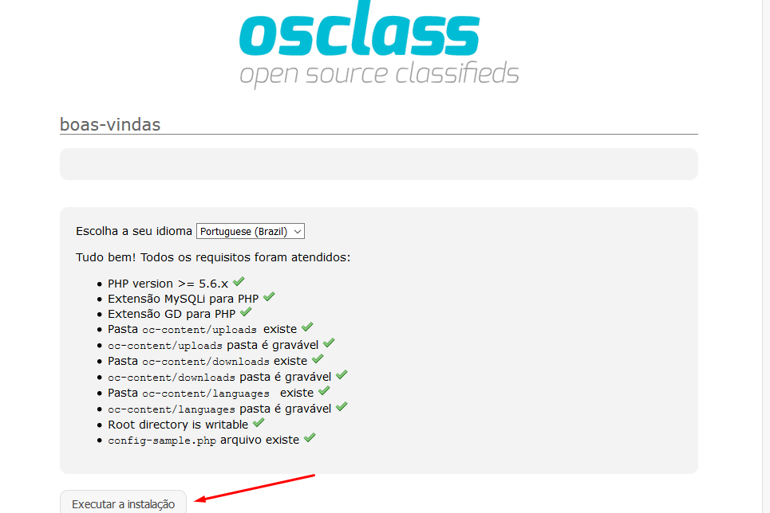

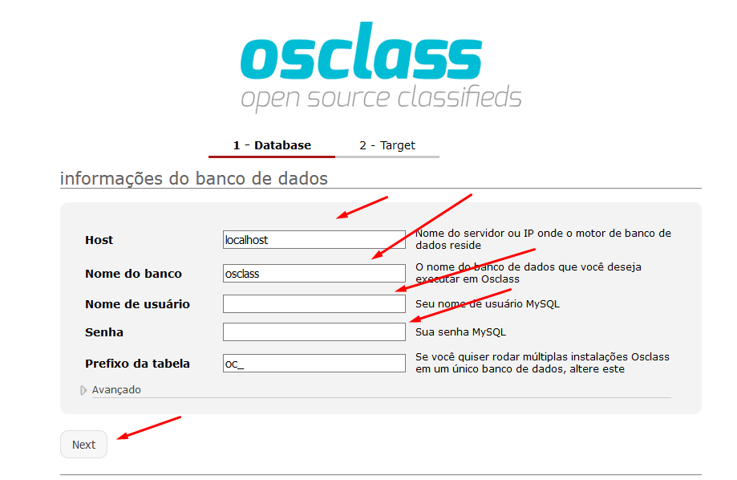

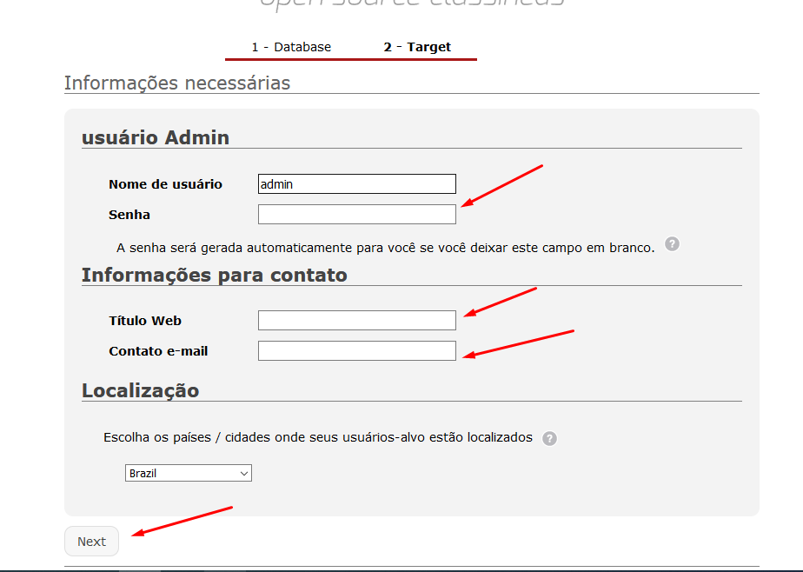

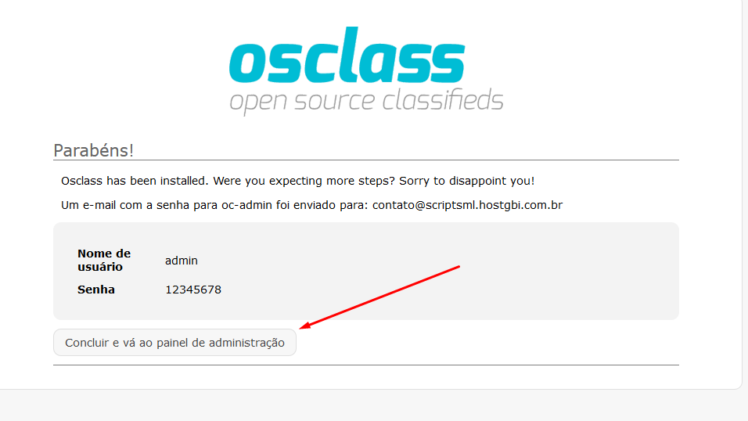

**Pronto site instalado!**

Clique em (concluir e vá ao painel de administração), acesse o painel admin, como mostra a imagem abaixo.

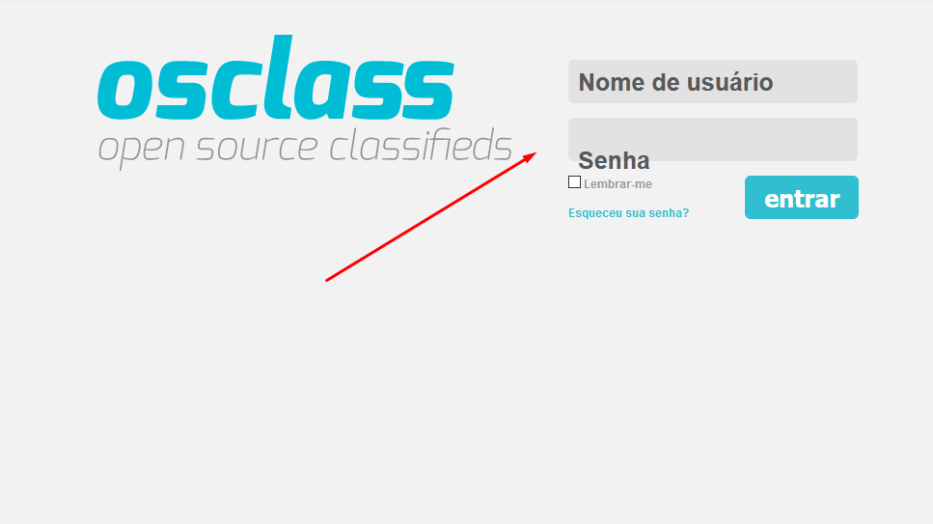

Após acessar o admin, precisa ativar o tema, veja como proceder nas imagens abaixo.

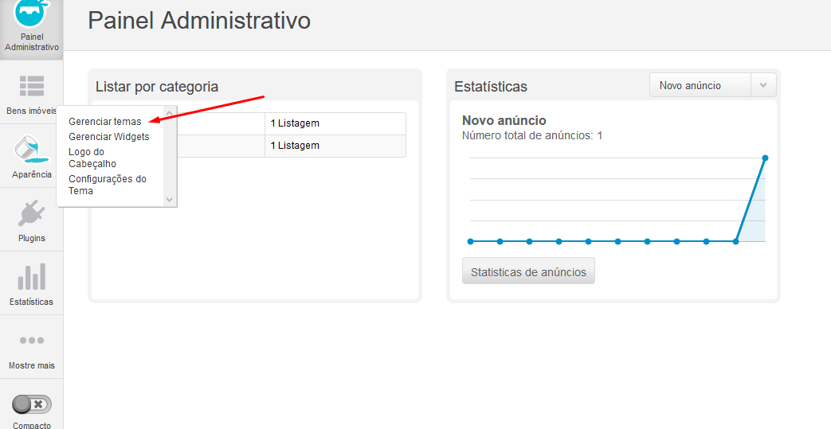

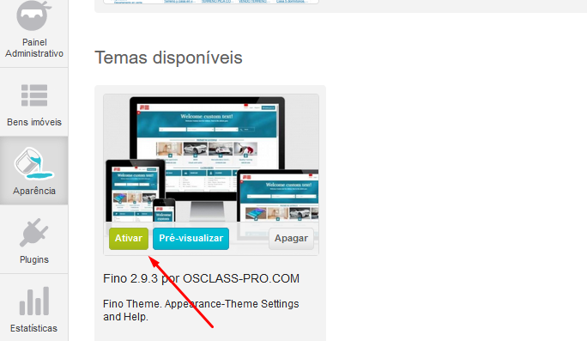

Pronto agora é só inseri os dados da sua empresa, criar/editar, e-mail, nome do site, categorias etc..

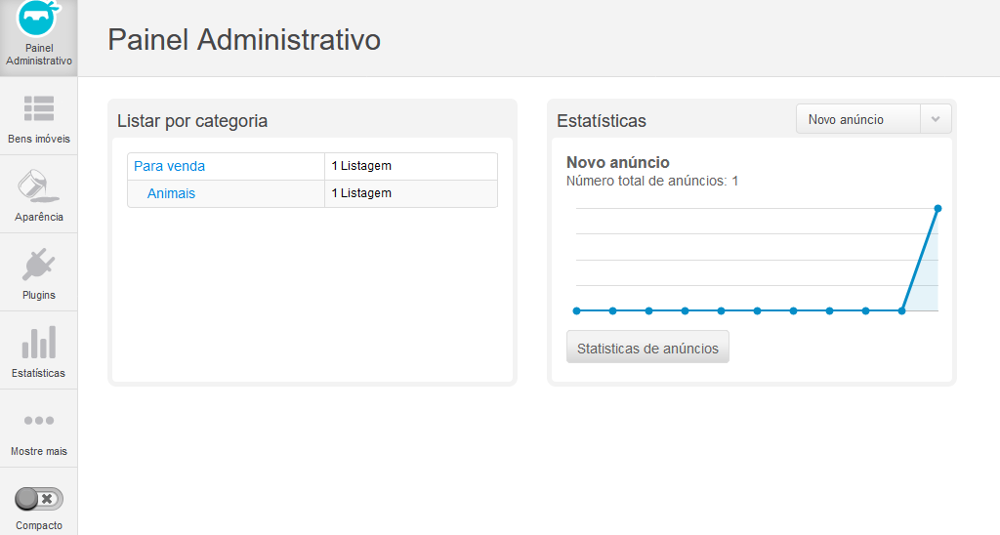

Agradeçemos sua compra, Sucesso em seus negócios!!!